В школьном краеведческом музее «Истоки»
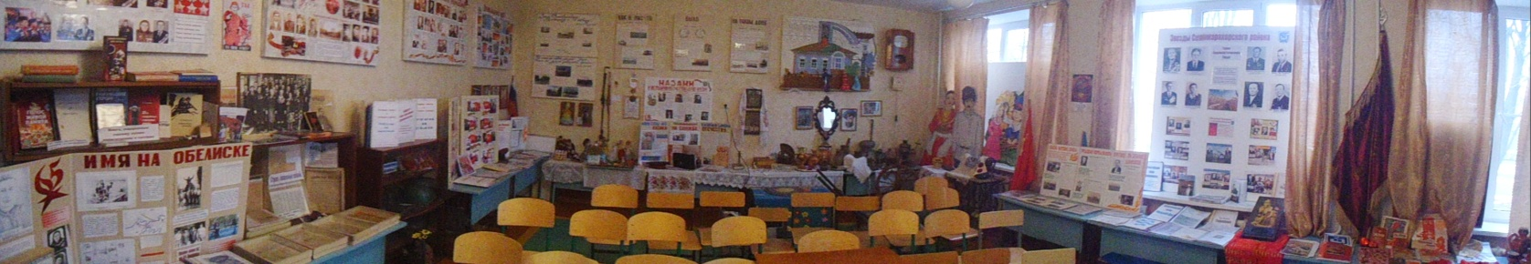
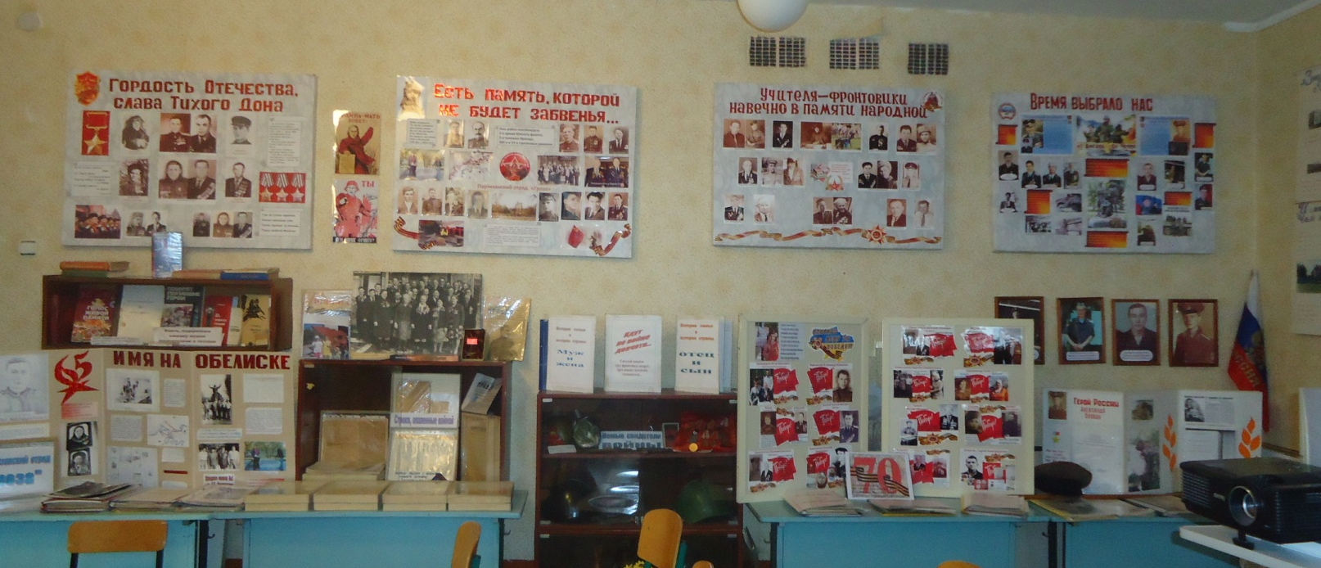
Экспозиция «Потомкам в наследство – подвиг бессмертный»

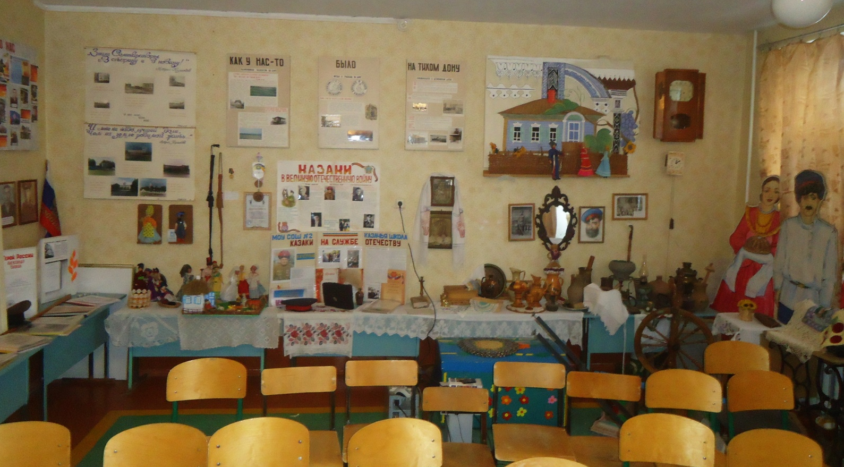
Экспозиция «Как у нас-то было на Тихом Дону»
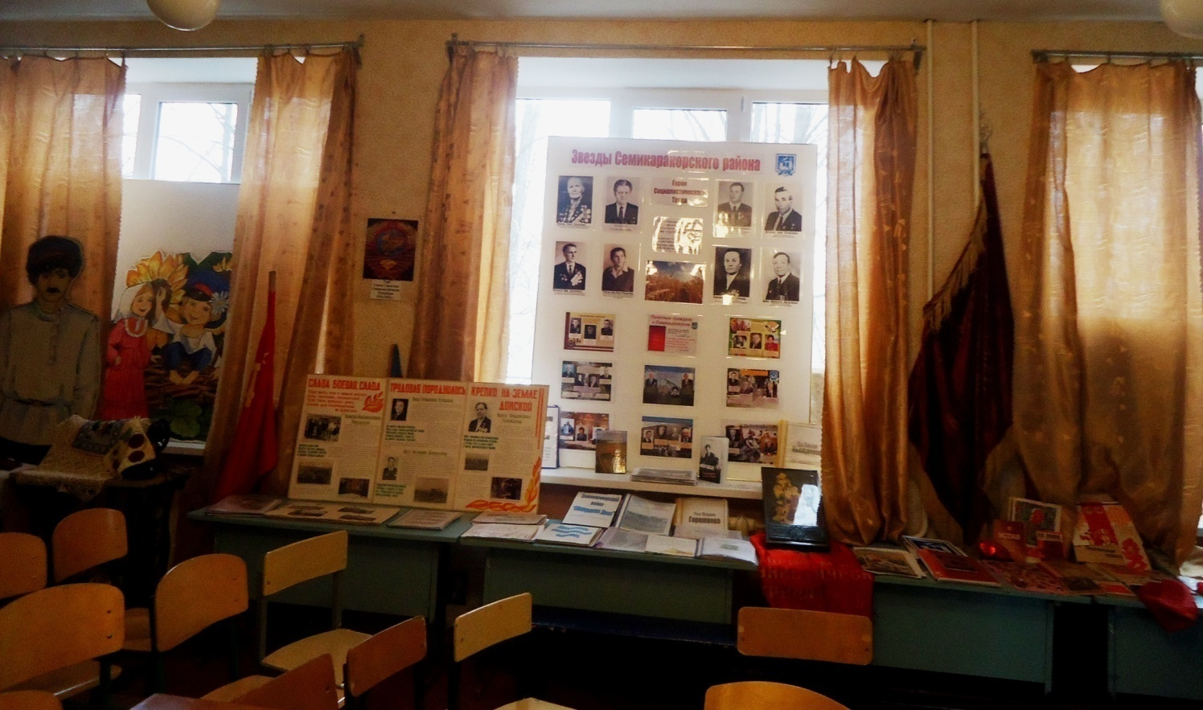
Экспозиция «Семикаракорск - жемчужина Дона
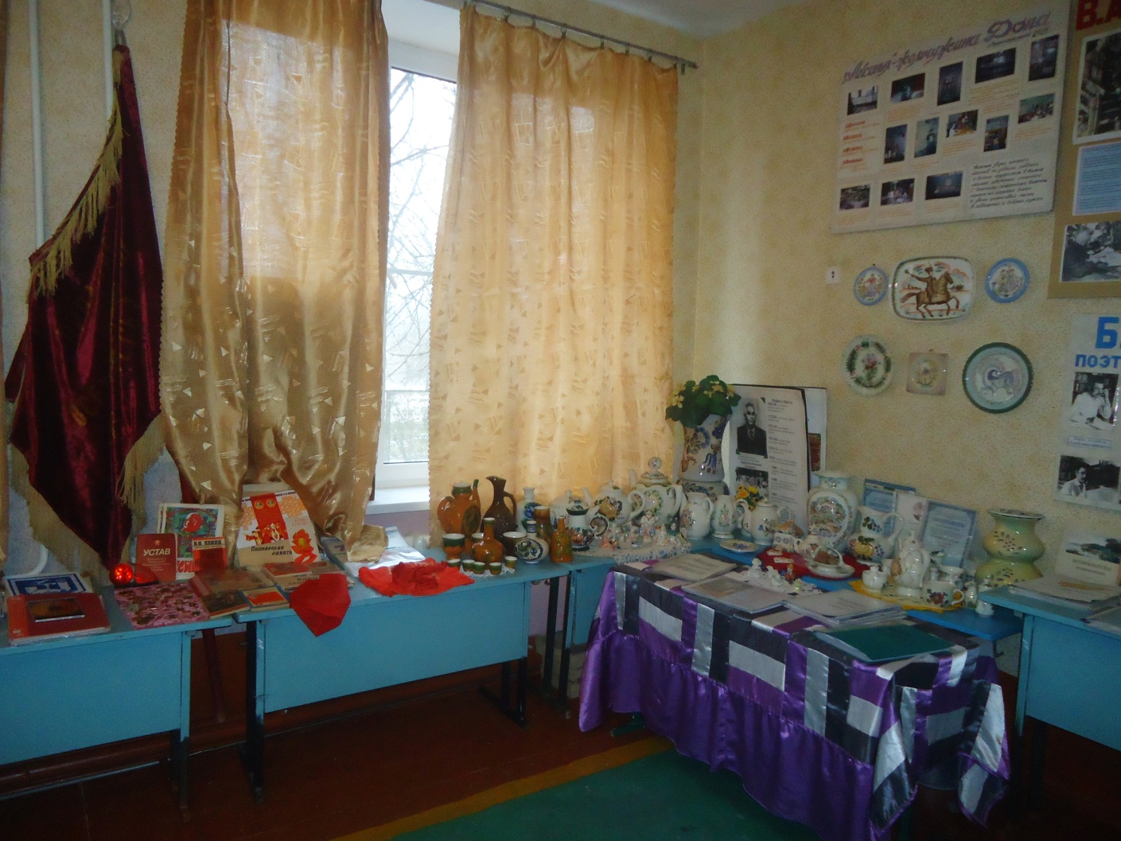
Экспозиция «Хвала земле, что чтит певцов своих»
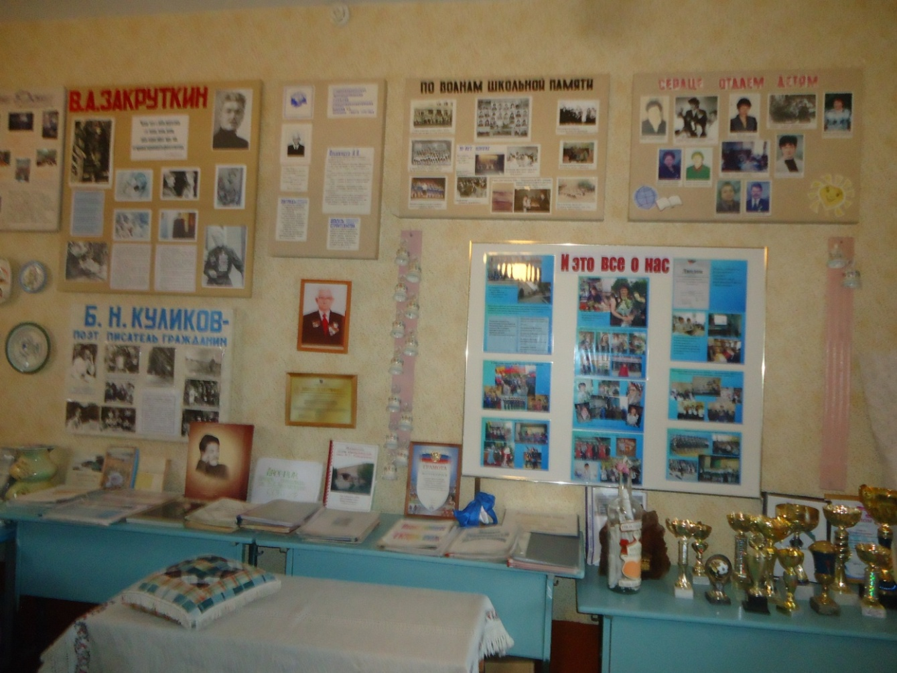
Экспозиция «Учителями славится Россия – ученики приносят славу ей»
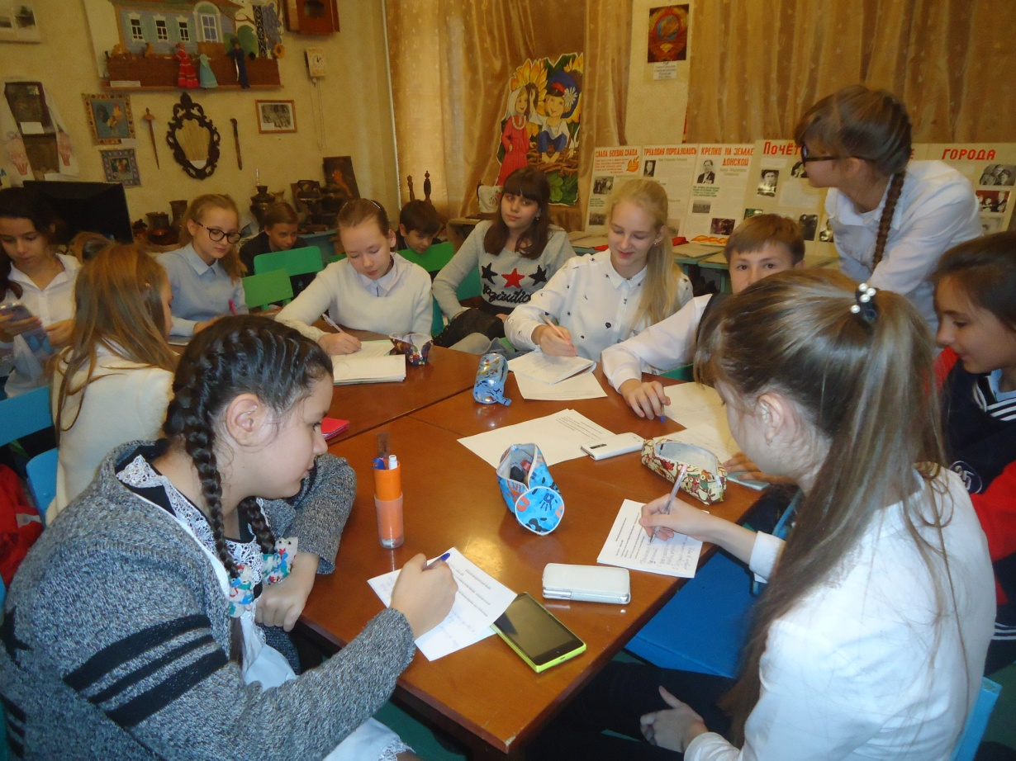
В школьном музее

